

**教务管理系统**

**教师操作指南**



**广东外语外贸大学南国商学院 教务处**

目 录

〓 1.系统登录..........................................................(1)

〓 2.修改密码..........................................................(2)

〓 3.密码找回..........................................................(3)

〓 4.成绩录入..........................................................(5)

〓 5.成绩复查审核.....................................................(10)

〓 6.成绩修改申请.....................................................(11)

〓 7.教室预约.........................................................(12)

〓 8.教学班学生名单导出...............................................(16)

〓 9.课表查询.........................................................(18)

1. **系统登录**

**1. 点击登录网页链接：**<http://jwgl.gwng.edu.cn/xtgl/login_slogin.html>**，进入登录页面**

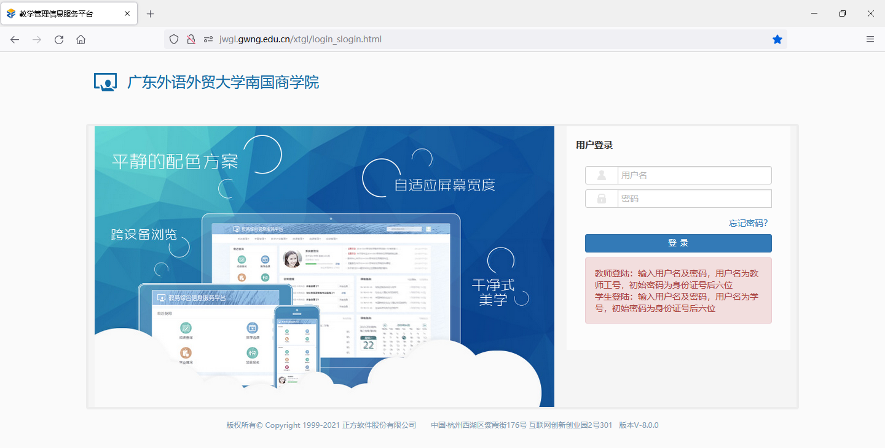

1. **输入用户名和密码，即可登录教务系统**
2. 用户名：工号

密码：自己设置的密码（初次登录时，初始密码为身份证后六位，登录后请及时修改密码）

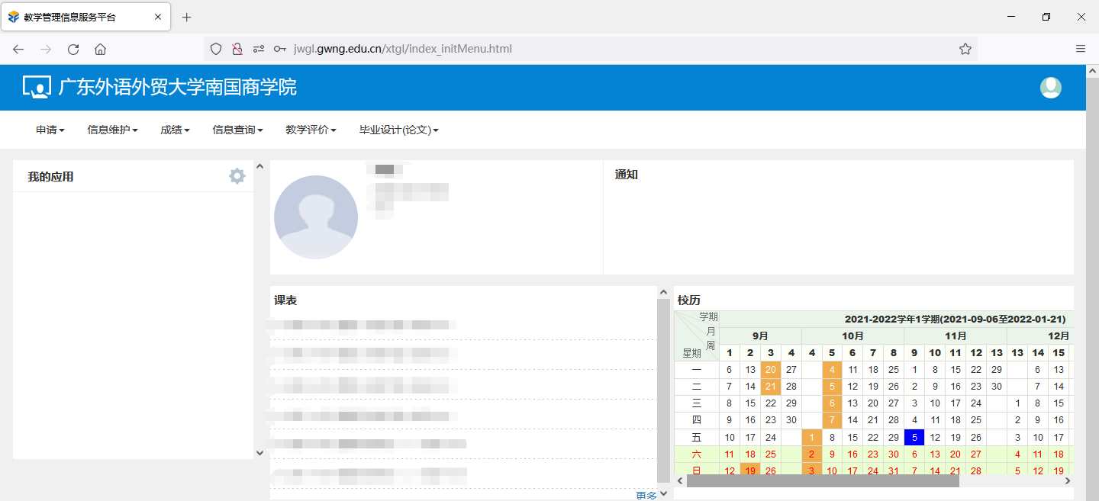

**二、修改密码**

**1. 在正方教务管理系统的界面右上方菜单栏中选择“修改密码”**

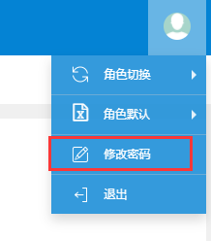

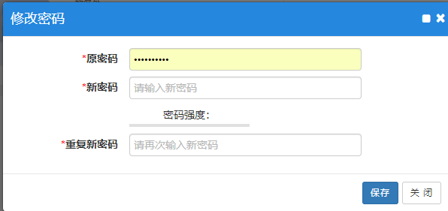

**三、密码找回**

**1. 激活个人企业邮箱**

访问https://www-new.gwng.edu.cn/wlzx/2020/1126/c574a55095/page.htm，根据教工邮箱使用说明,激活个人企业邮箱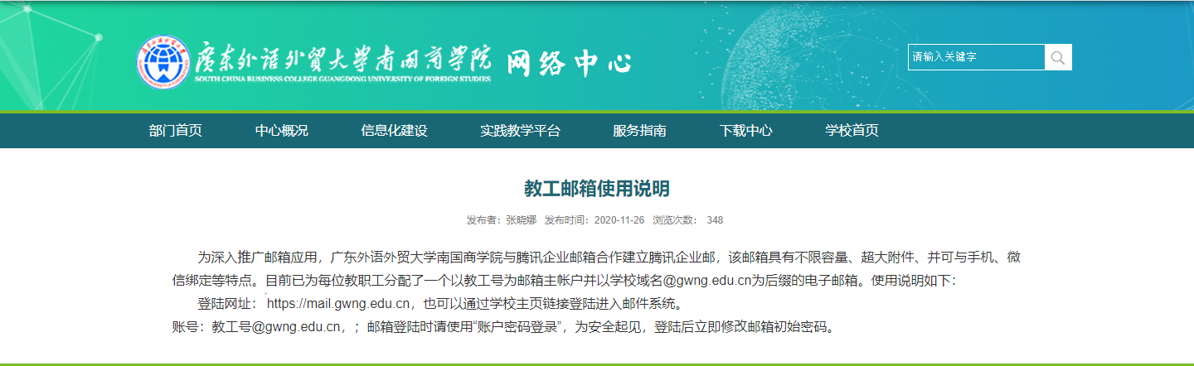

**注意事项**

邮箱账号：教工号@gwng.edu.cn

**\*学校邮箱初始密码已公布至各学院，激活学校邮箱过程中遇到困难请致电020-22245451（李老师）**

1. **点击“忘记密码”**

（1）访问新教务系统链接http://jwgl.gwng.edu.cn，点击“忘记密码”，根据提示找回密码。

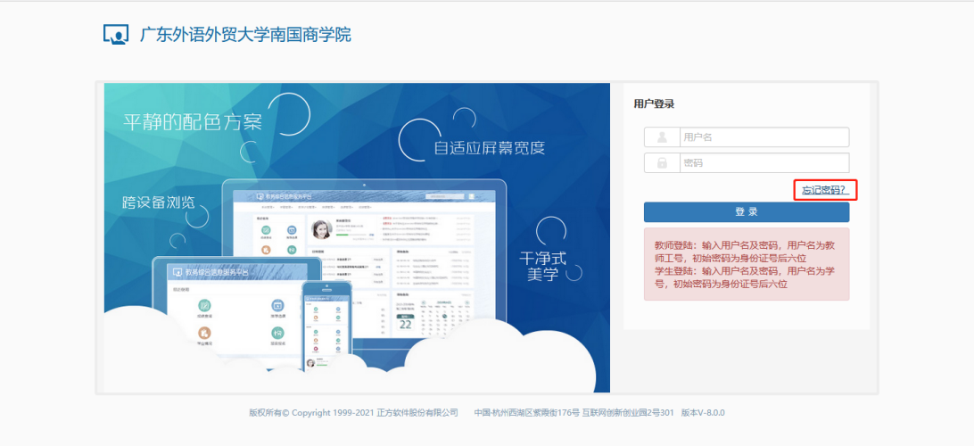

（2）进入“找回密码”页面，输入个人账号（工号），点击“下一步”

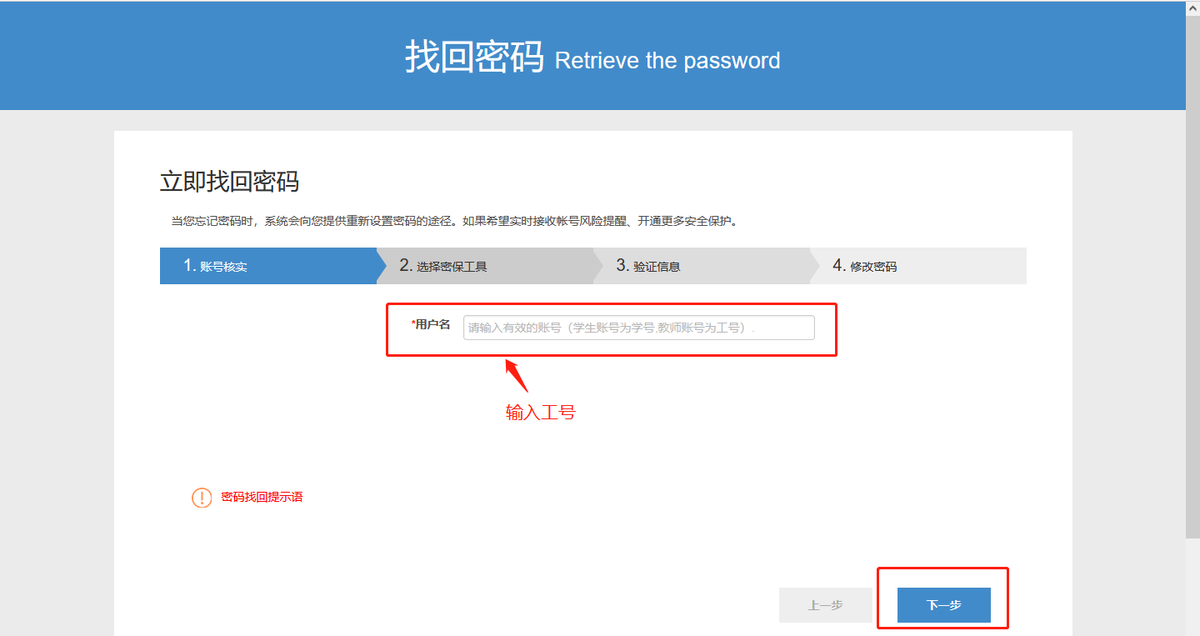

（3）选择“通过密保邮箱”，点击“下一步”，根据个人企业邮箱接收到的验证码重置新教务系统的密码

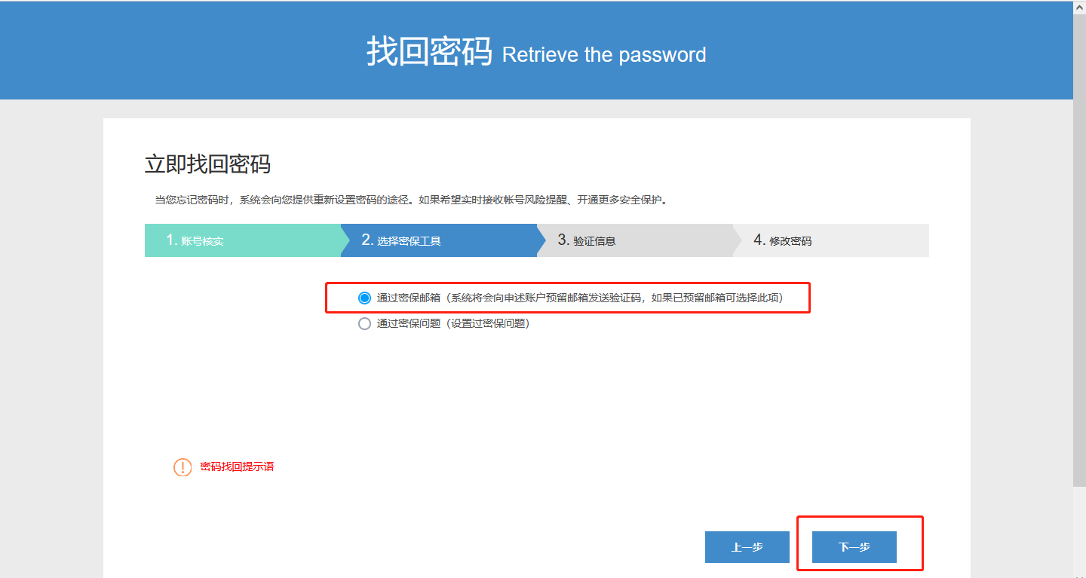

**四、成绩录入**

**1.登录地址**

（1）http://jwgl.gwng.edu.cn（建议使用谷歌或者360极速模式浏览器登录），用户名为教师工号，初始密码为身份证后六位

（2）登录成功后请按提示及时修改密码

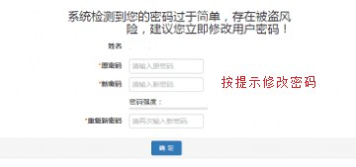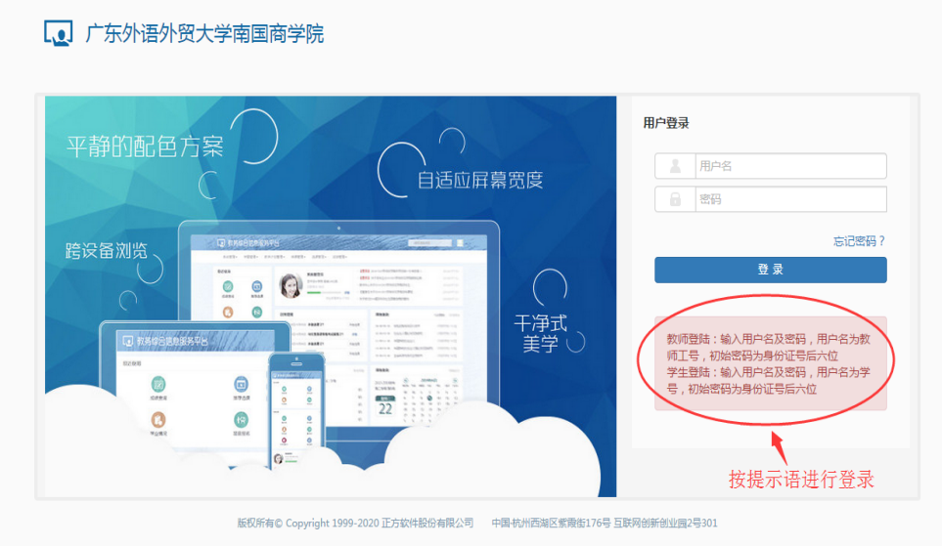

**2. 操作路径如下**

（1）选择“成绩录入【教师】”

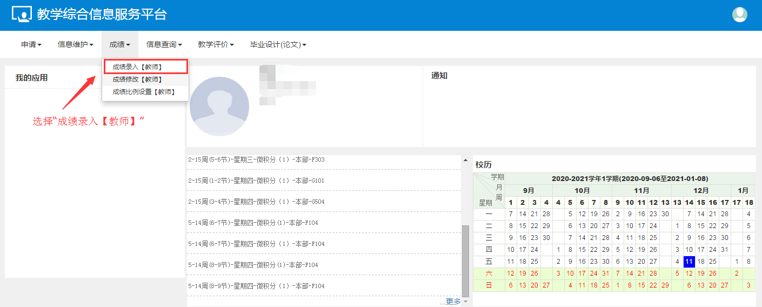

**3. 选择录入成绩的课程信息**

（1）选择需要录入成绩的课程

（2）选择“正常教学班成绩录入”

（3）点击“确定”

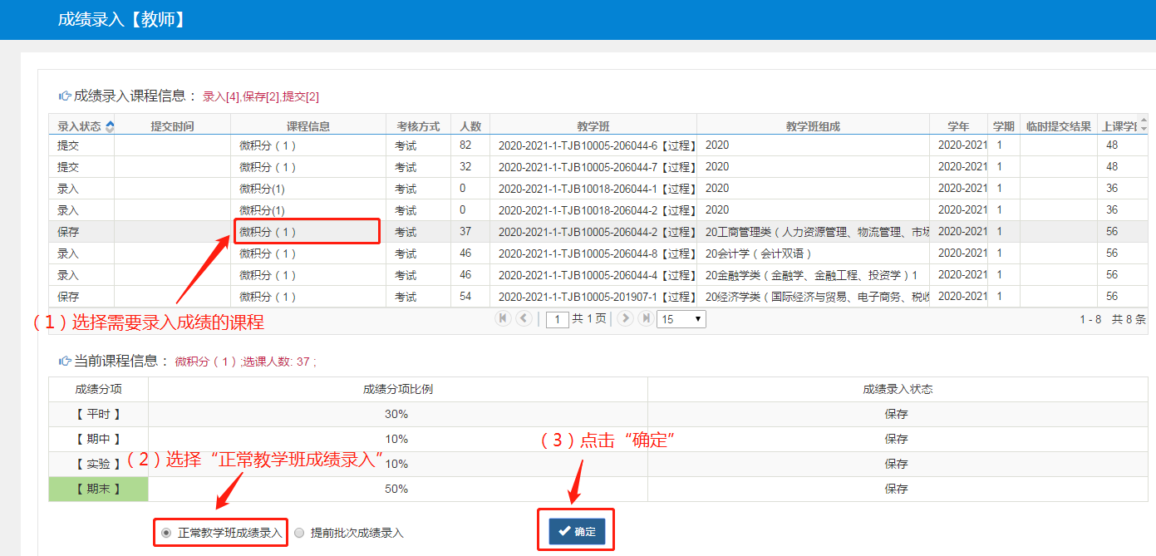

**4.修改成绩录入比例**

点击左上角箭头，修改成绩录入比例

（1）在【分项比例】中输入不同百分比 。【分项录入级制】默认为“百分制”

（2）完成输入后，点击【调整比例】

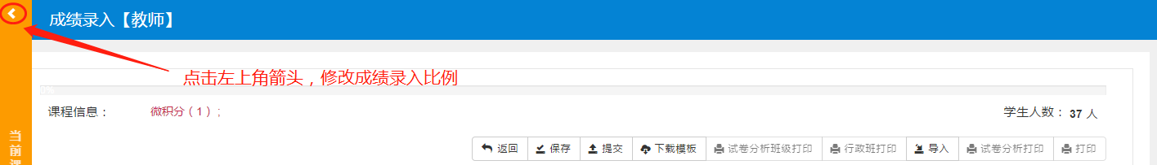

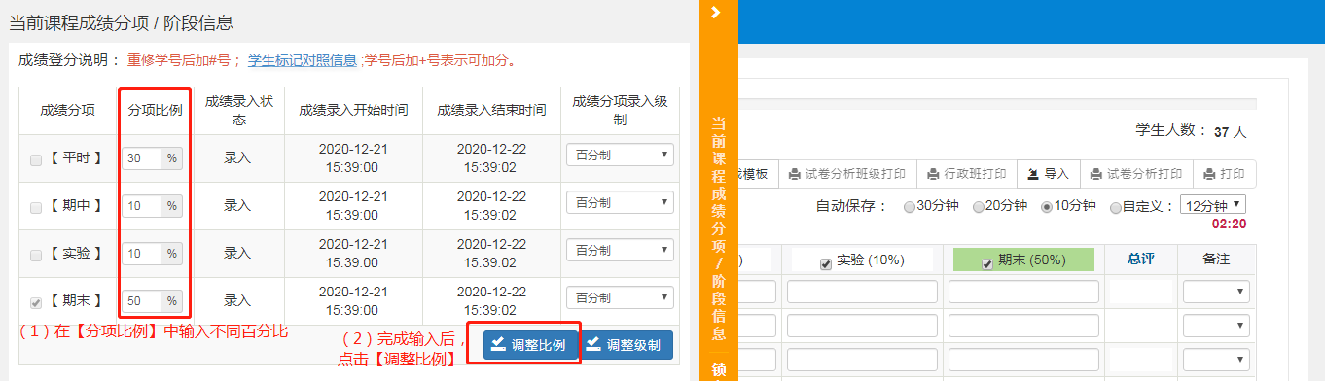

**5．录入平时成绩、期中成绩、实验成绩、期末成绩。总评成绩将按比例自动生成，不需另行录入**

（1）**录入平时成绩：**老师应根据学生考勤、课堂表现、平时作业、团队作业、阶段性测试等情况实事求是地给出平时成绩。缓考也要录入平时成绩

（2）**录入期中成绩：**如未组织期中考试，此栏不用录入

（3）**录入实验成绩：**根据实操、实训、实训报告、教学实践活动等评定实验成绩。如未组织实训实操等活动，此栏不用录入

（4）**录入期末成绩：**凡缓考、取消考试资格、缺考、严重违纪、作弊、赴外学习的学生，成绩记为0分，在“备注”栏选相应的选项

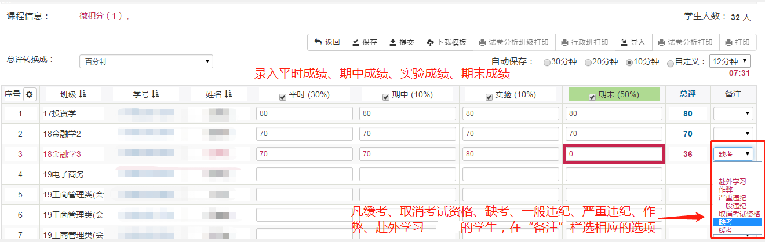

**6. 下载模板进行成绩录入**

设置好分项比例后（第4步），除在平台进行成绩录入，也可选择【下载模板】的方式导入成绩

（1）点击【下载模板】

（2）选择【Excel 2003】，点击【确定】

（3）打开Excel表格，在对应栏下填入学生成绩。如有特殊情况，可在【备注】的下拉菜单中选择

（4）点击【导入】将填写完成的Excel表格导进系统

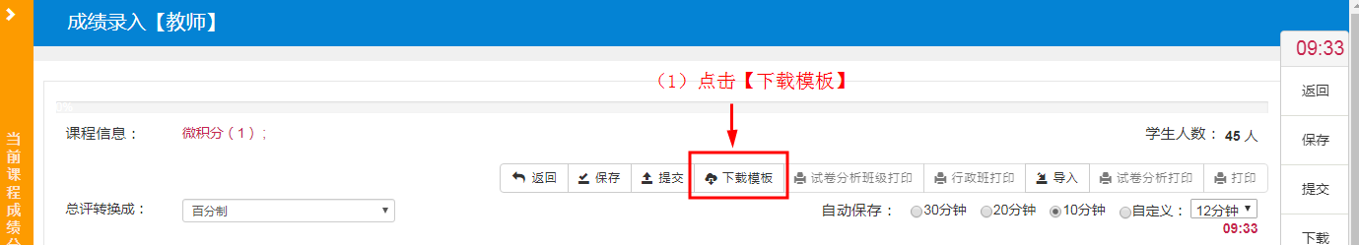

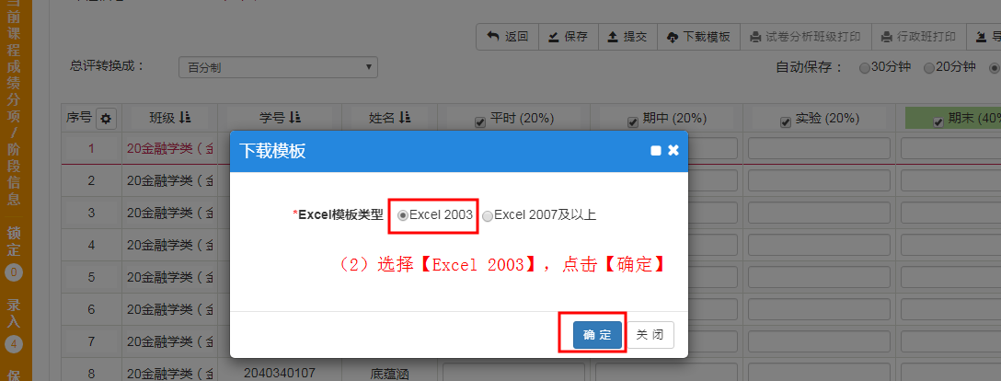

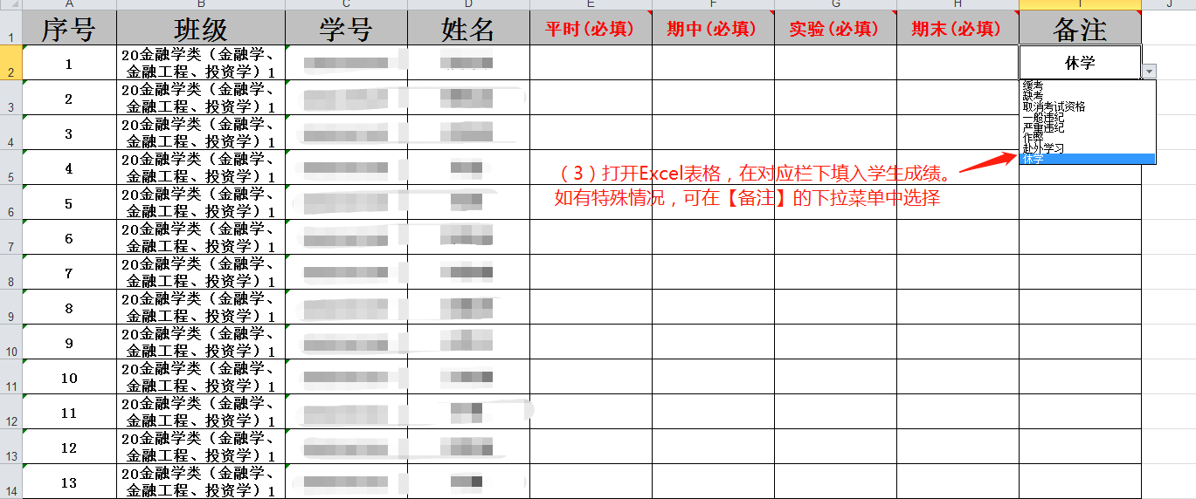



**7. 保存或提交**

（1）点击“保存”，如有个别成绩需要修改，可直接进行修改，总评成绩将自动更新

（2）点击“提交”，成绩将不可再修改

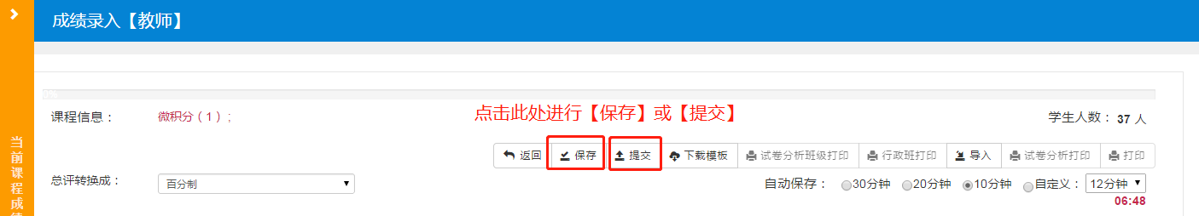

1. **成绩单和试卷分析表的打印和导出**

（1）按**行政班**打印和导出成绩单（不含重修、补修学生的成绩）：点击此处【行政班打印】

按**行政班**打印和导出试卷分析表：点击此处【试卷分析班级打印】

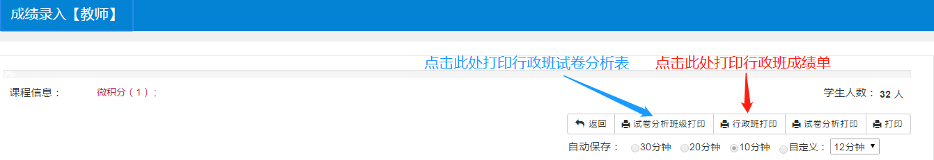

（2）按**教学班**打印和导出成绩单（含重修、补修学生的成绩）：点击此处【打印】

按**教学班**打印和导出试卷分析表：点击此处【试卷分析打印】

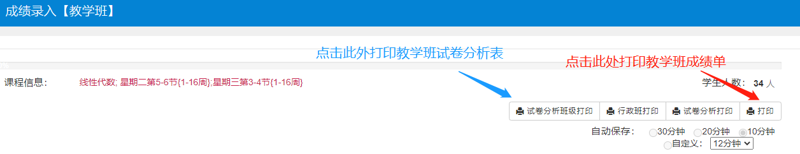

（3）打印和导出时，可点击右上角选择不同输出格式。如：PDF、Excel、Word、图片

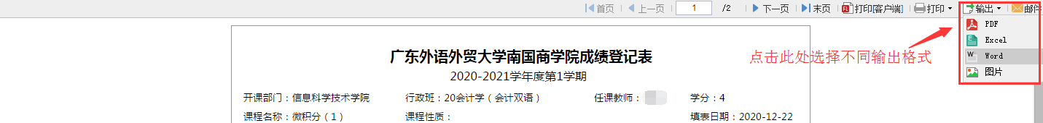

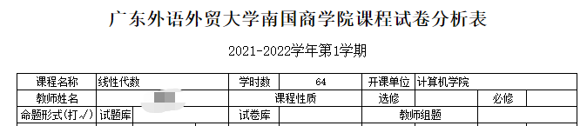

**五、成绩复查审核**

**1.点击【成绩】——【成绩复查审核】**

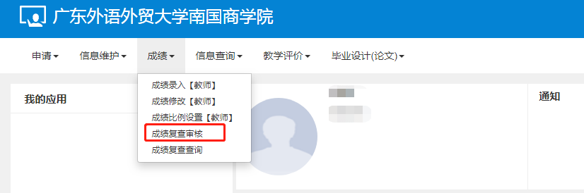

**2.点击【查询】、进行【勾选】、点击【审核】**

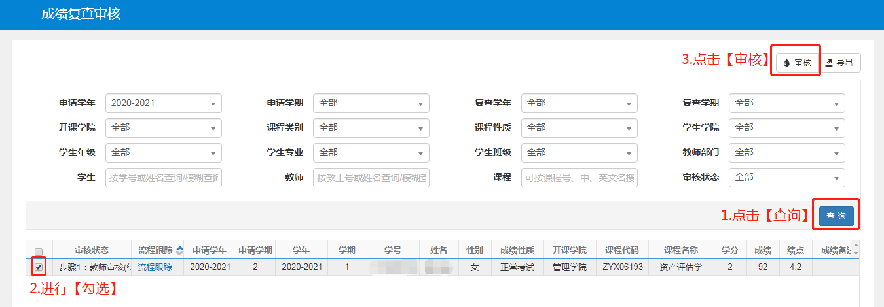

**3.选择是否通过、填写审核意见、点击【确定】**

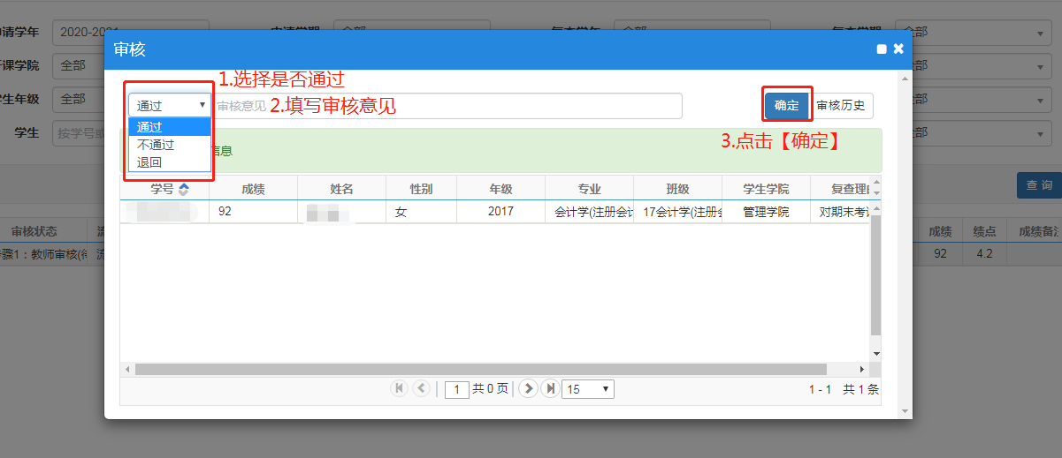

**六、成绩修改申请**

教师选择“通过”学生成绩复查申请后，即可进行成绩修改申请，操作步骤如下：

**1.点击成绩——成绩修改【教师】**

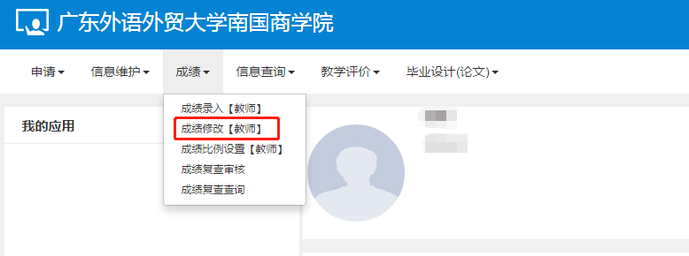

**2.选择学生所在的教学班，点击【申请】**

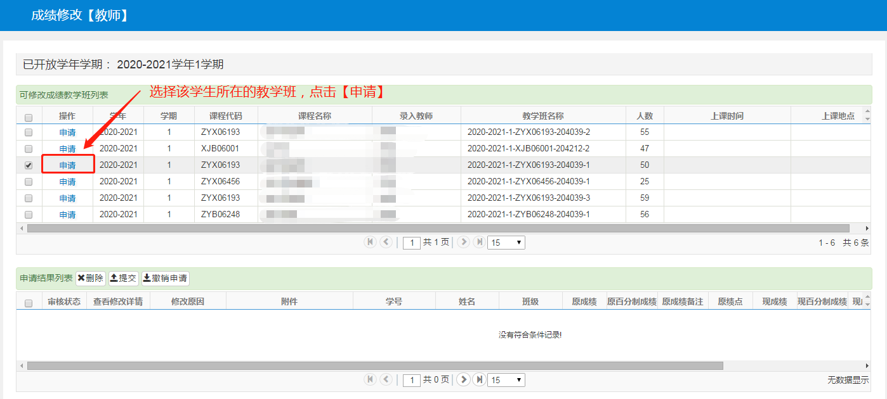

**3.在相应成绩栏进行成绩修改，点击【提交】**

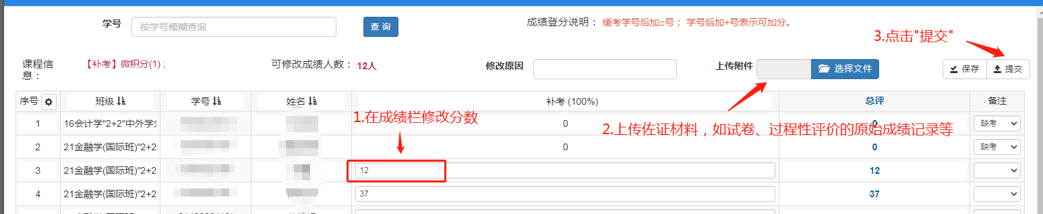

1. **完成【提交】，成绩修改的申请提交至各教学单位负责人核实、审批、教务处审批。**

**七、教室预约**

1. **场地预约申请**

（1）点击“申请”——“场地预约申请”

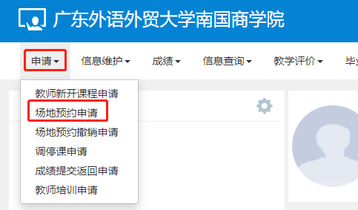

（2）选择教学周、星期、节次后点击“查询”按钮，会显示该时段可借用教室

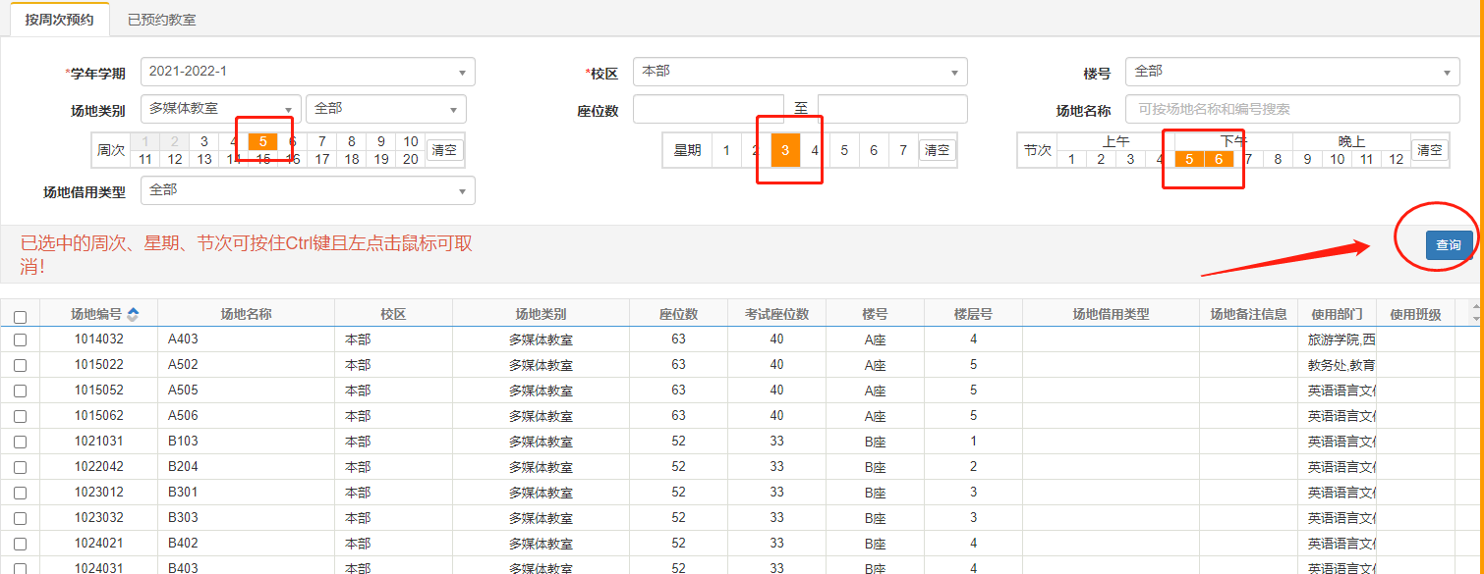

（3）选择教室后会在右侧弹窗，填好联系电话和借用事由后点击“提交”按钮，完成申请

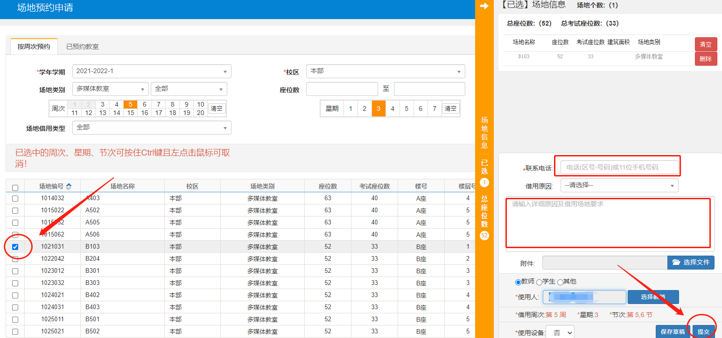

（4）选择“已预约教室”可在“审核状态”一栏查看申请是否审核通过

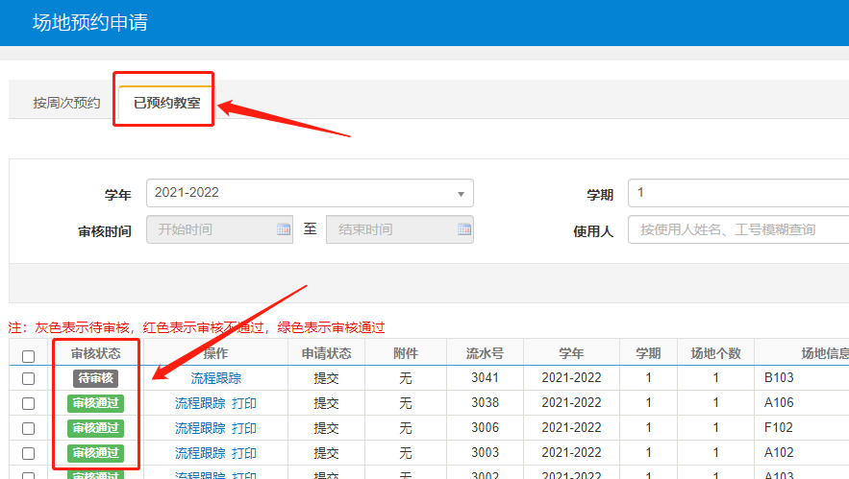

1. **场地预约撤销**

（1）待审核的申请

（在已预约教室页面，选择需要撤销的申请，先点击“撤销提交”按钮，再点击“删除”按钮）

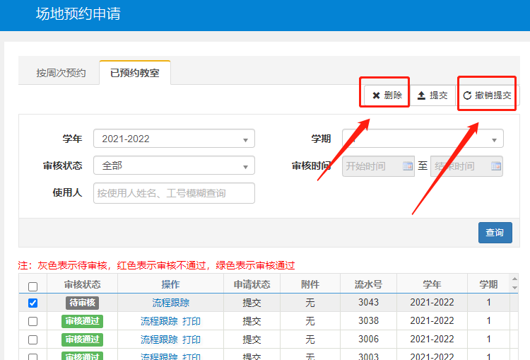

（2）审核通过的申请

①点击“申请”——“场地预约撤销申请”

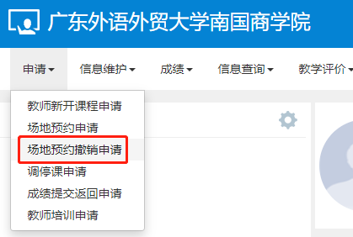

②在场地预约撤销申请页面的操作栏点击“申请”填写撤销原因后点击“提交”按钮

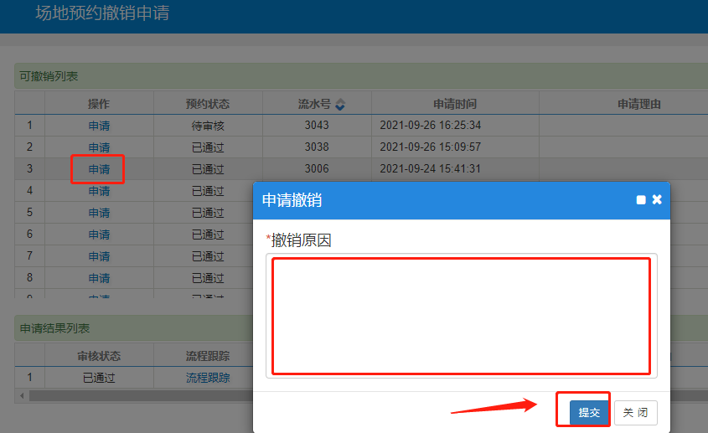

**八、教学班学生名单导出**

1. **教学班花名册导出**

（1）点击“信息查询”——“学生名单查询”

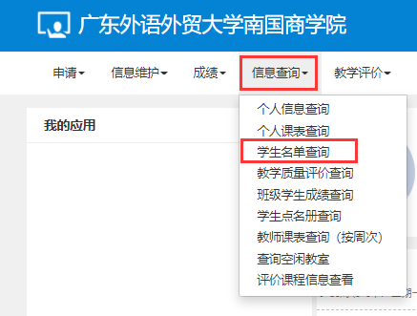

1. **选择相应的教学班——点击“查询”——显示选择的教学班学生名单——点击“导出”**

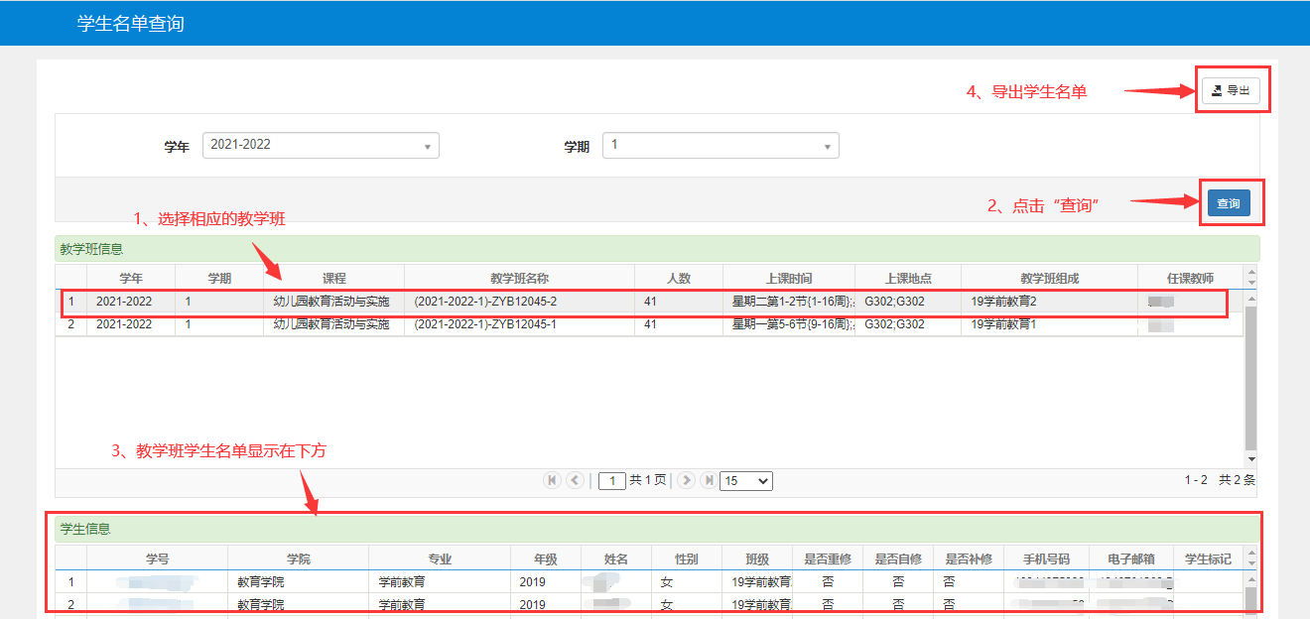

1. **选择需要导出的字段——点击“导出”**

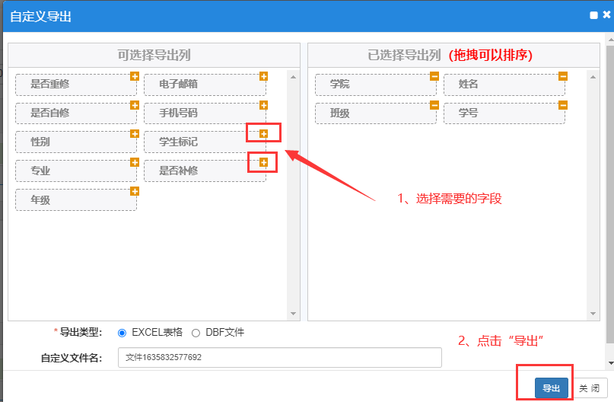

**九、课表查询**

1. **点击“信息查询”——“个人课表查询”查看个人课表**

